**Изготовление коврика из лоскутных уголков в технике «курак» как способ развития мелкой моторики**

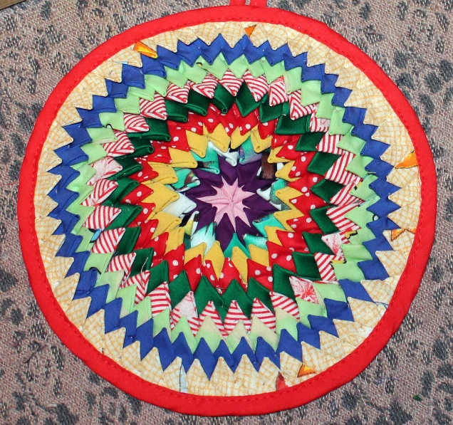 Важную роль в развитии ребенка играет сформированная мелкая моторика рук. Работа по её развитию происходит на уроках технологии через занятия различными видами декоративно-прикладного творчества. Одним из видов такого рукоделия является лоскутное шитьё.

Предлагаю мастер-класс по изготовлению коврика из лоскутных уголков в технике «курак». Это очень простая по исполнению техника. Она будет интересна преподавателям технологии, учителям начальных классов, воспитателям и их воспитанникам.

Изготовление ковриков из лоскутных уголков способствует развитию у детей мелкой моторики, глазомера, цветовосприятия, художественного вкуса, усидчивости и аккуратности в работе. При этом осуществляется усвоение обучающимися новых знаний и видов деятельности, вовлечение их в создание творческих индивидуальных или коллективных работ, повышаются мотивация и самооценка.

Среди техник лоскутного шитья большой интерес представляют традиционные лоскутные коврики, сшитые из маленьких плотных уголков. Они отличаются богатством цвета и фактуры. Особенность этой техники состоит в том, что лоскутки не сшивают между собой, а, сделав из каждого отдельный уголок, нашивают их рядами на основу. Использовать для уголков можно любой материал, но особенно легко работать с хлопчатобумажной тканью (ситец, сатин), так как она хорошо утюжится и мало осыпаются.

**ДЛЯ РАБОТЫ ПОНАДОБИТСЯ:** 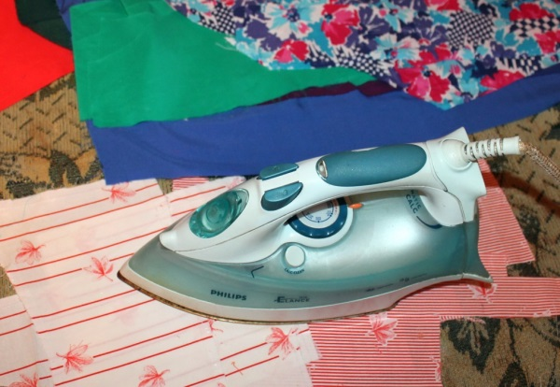 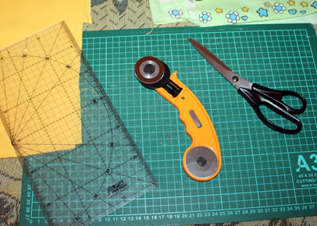

1. Ткань для основы (лучше светлая, от тёмных будут глаза уставать).
2. Разноцветные хлопчатобумажные лоскутки для уголков.
3. Нитки серого или бежевого цветов, т.к. они как бы «сливаются» с любым цветом и будут малозаметны в готовом изделии. В то же время они должны быть контрастные по отношению к основе, т.к. вы сможете себя контролировать - правильно ли вы шьёте круги, иначе они могут превратиться в овалы, что нежелательно.
4. Игла, напёрсток и ножницы.
5. Утюг, дисковый нож, специальный непрорезаемый коврик и линейка OLFA намного облегчат работу по раскрою.

**ХОД РАБОТЫ:**

1. Выкроить основу из плотной ткани в виде квадрата, сложить, найти центр.

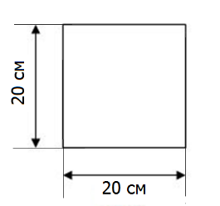 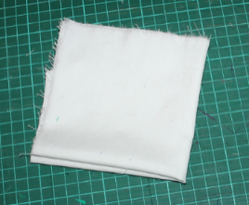 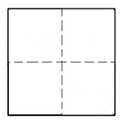

2. Вырезать полоски, а затем нарезать их на квадратики.

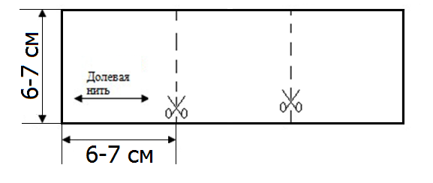

3. Квадратики разрезать по диагонали на треугольнички. 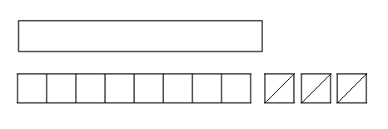 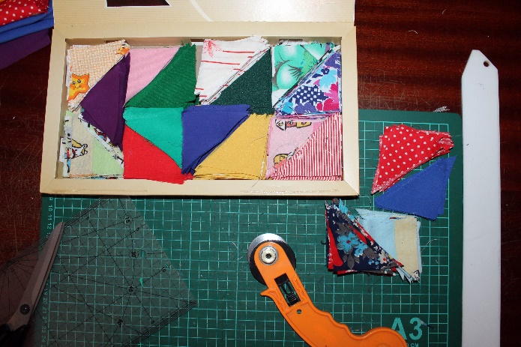

4. Загнуть длинную сторону треугольника на 5 мм на изнаночную сторону («закрыть» срез). Затем сложить на треть и ещё раз на треть. Получится уголок. Держите левой рукой уголок разъёмной частью вправо (для левшей влево). В изделии все уголки должны быть направлены в одну сторону.

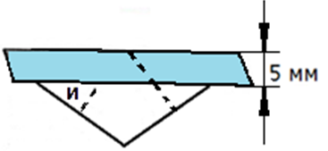 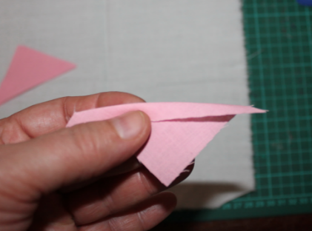 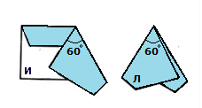 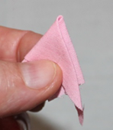

5. Уложить уголок вершиной к центру основы. Уголок разделить мысленно пополам и по этой линии пришивать его к основе - с края справа ввести иголку в уголок, захватывая основу, а слева на 1 мм от краешка уголка вывести иголку на лицевую сторону.

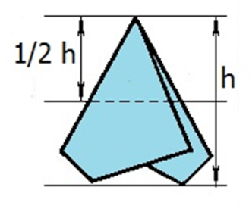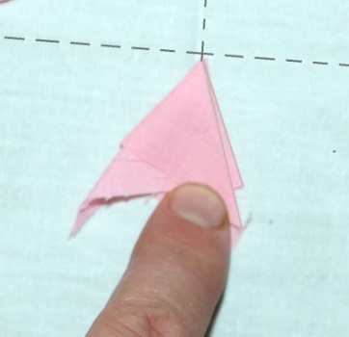 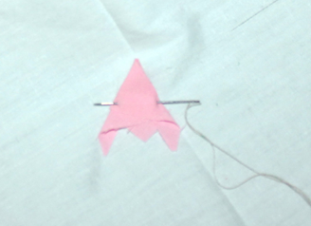 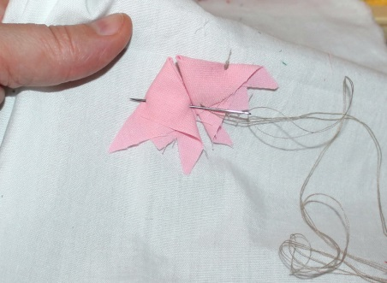

6. Один уголок – один стежок. Первый круг состоит из шести плотно лежащих друг с другом уголков одного цвета. Внимание! Постоянно проверяйте с обратной стороны правильность круга. Важно следить за высотой уголков по отношению к центру и чтобы стежки были на одном уровне на всех уголках, иначе может получиться не круг, а овал!

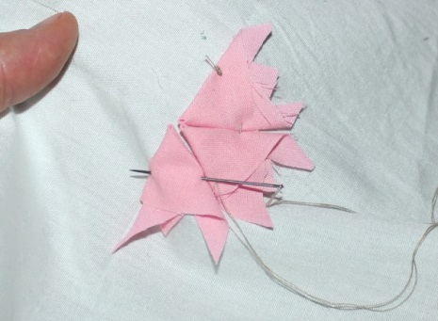 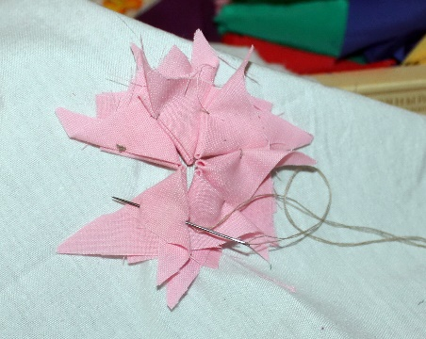 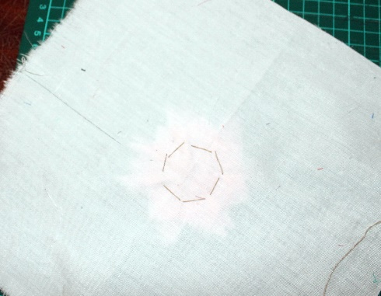

7. Пришить второй ряд уголков. Каждый следующий уголок накладывать чуть внахлёст на предыдущий.

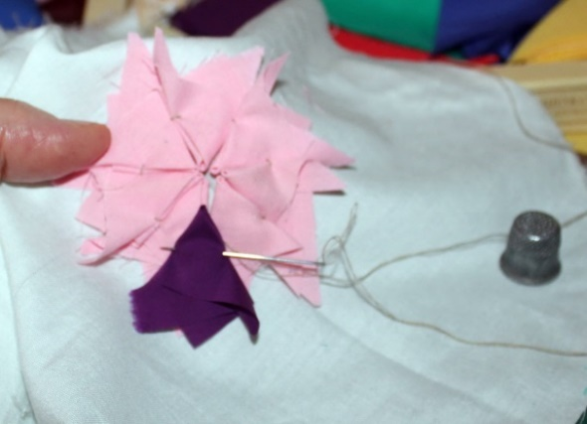 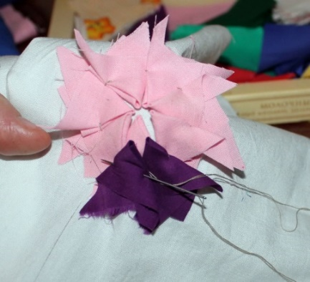 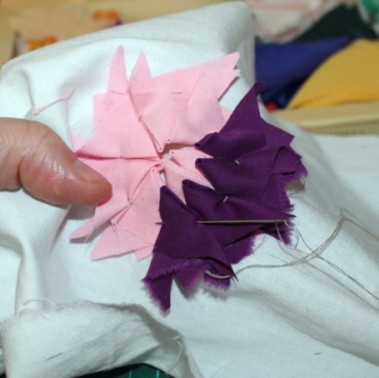 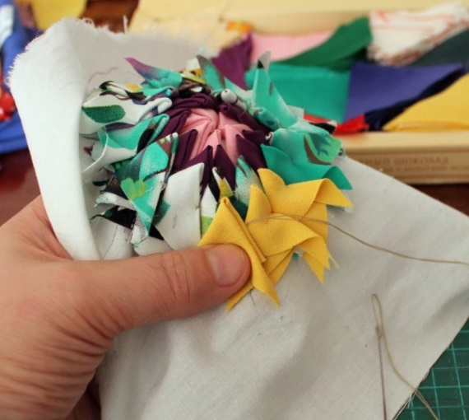

8. После того, как будут пришиты все уголки, проверить с изнаночной стороны «правильность» кругов и срезать лишнюю ткань.

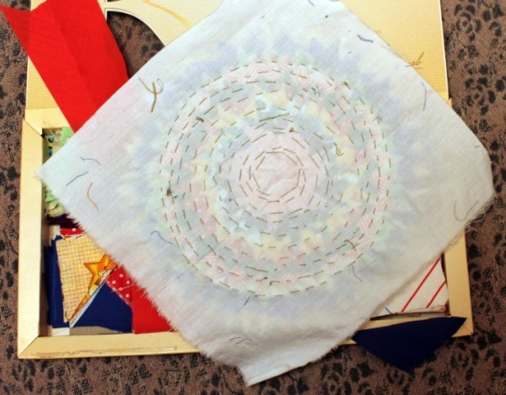 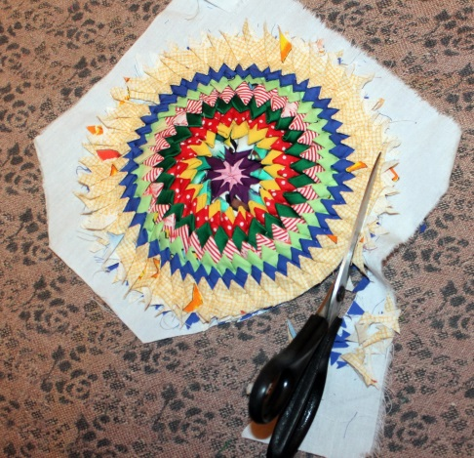 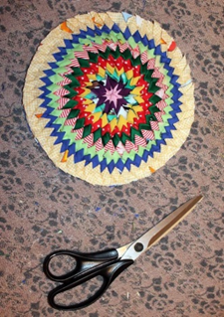

9. Раскроить подклад и косую бейку для обработки края коврика. Ширина бейки 4 см.

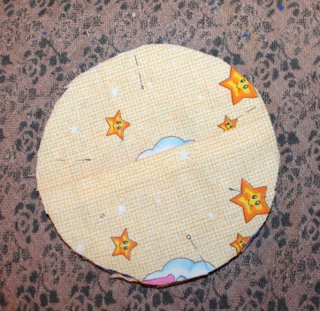 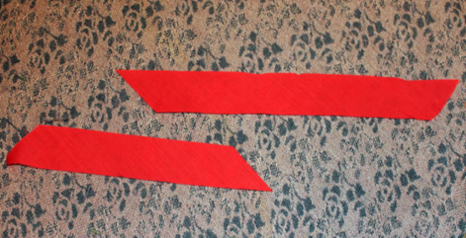

10. Приметать подклад к коврику. Приметать и притачать обтачку на изнаночную сторону коврика

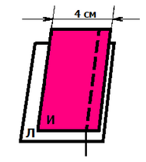 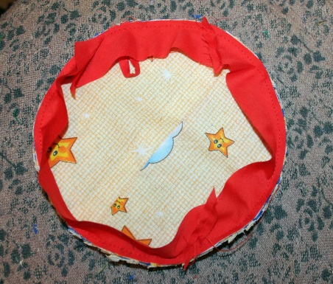

11. Свободный срез бейки подогнуть и закрепить прямыми стежками в шов притачивания бейки.

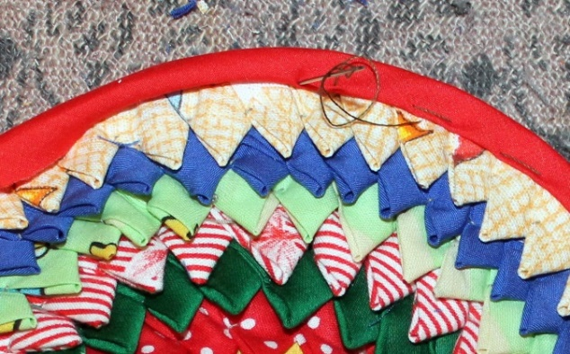 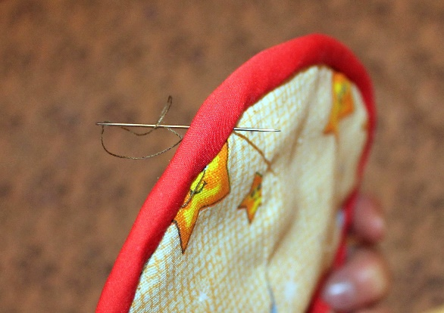 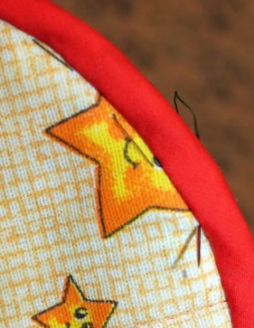

12. Закрепить подогнутый срез бейки машинной строчкой в шов притачивания бейки.

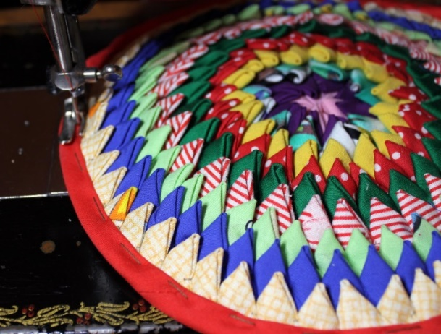 

13.Удалить смёточную строчку. Желаю успеха!

